|  |  |
| --- | --- |
| **Groupe consultatif pour le développement  des télécommunications (GCDT)**  **24ème réunion, Genève, 3-5 avril 2019** | C:\Users\comas\AppData\Local\Temp\Rar$DRa0.735\jpg\ITU official logo_blue_RGB.jpg |
|  |  |
|  | **Document** **TDAG-19/****8-F** |
|  | **19 mars 2019** |
|  | **Original:** **anglais** |
| Directrice du Bureau de développement des télécommunications | |
| NOMINATION D'UNE NOUVELLE VICE-PRÉSIDENTE  DE LA COMMISSION D'ÉTUDES 1 DE L'UIT-D | |
|  | |
| **Résumé:**  La Fédération de Russie a proposé la nomination de Mme Anastasia Sergeyevna Konukhova au poste de Vice-présidente de la Commission d'études 1 de l'UIT-D.  **Suite à donner:**  Le GCDT est invité à examiner le présent document et à prendre une décision concernant la nomination de Mme Konukhova, selon qu'il convient.  **Références:**  Numéro 244 de la Convention; Résolutions 1 (Rév.Buenos Aires, 2017) et 61 (Rév.Dubaï, 2014) de la CMDT | |

Le présent document contient la communication adressée par l'Administration de la Fédération de Russie en vue de proposer la nomination de Mme Anastasia Sergeyevna Konukhova au poste de Vice-présidente de la Commission d'études 1.

Le CV de la candidate est reproduit à l'**Annexe 1**.

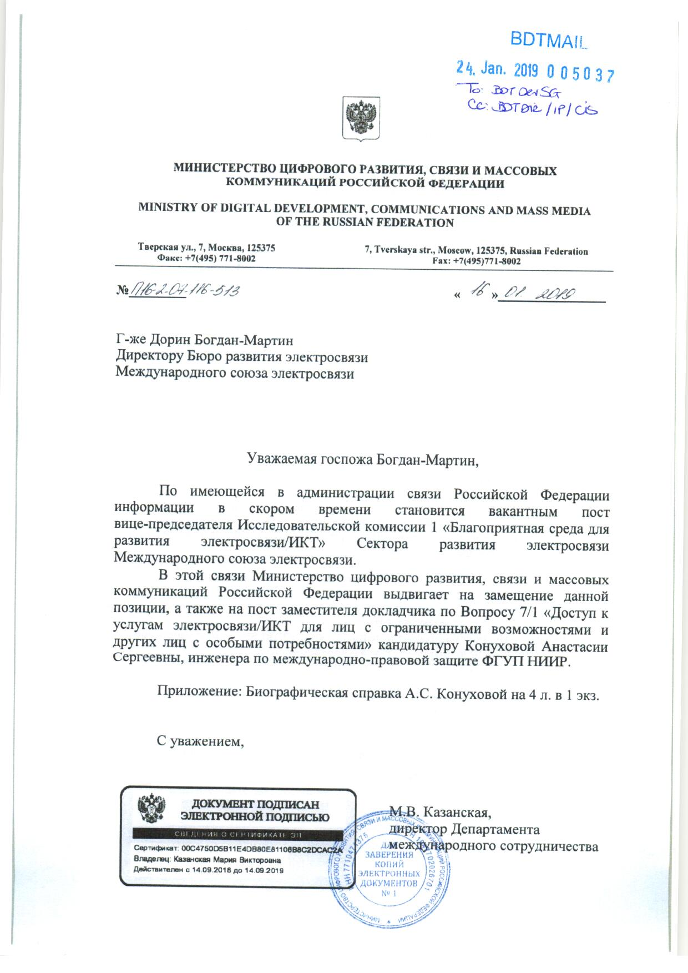

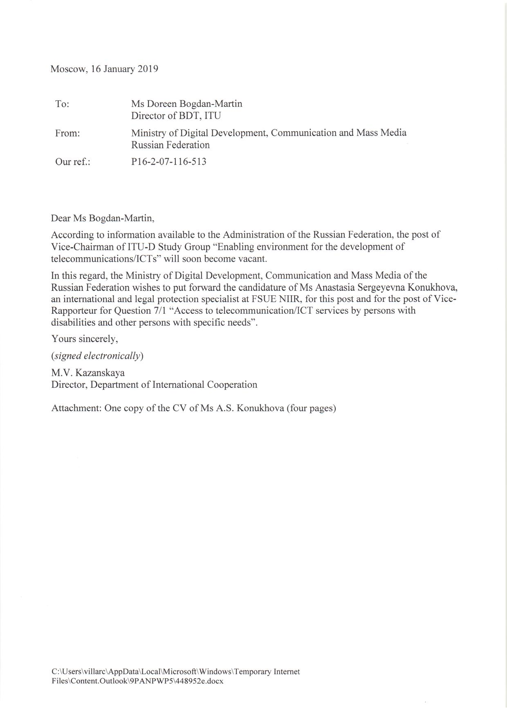

Annexe 1



